Identifikasi Karakteristik Accumulator Menggunakan Citra Termal Berbasis Pengolahan Citra

Sri Ratna Sulistiyanti^{(1,a)*}, F.X. Arinto Setyawan^{(1,b)}, Tiya Muthia^{(1,c)},
Yudi Eka Putra^{(1,d)}

⁽¹⁾Jurusan Teknik Elektro, Universitas Lampung, Bandar Lampung, Indonesia, 35141
Email : ^{(a*)} sr_sulistiyanti@eng.unila.ac.id, ^{(b)} fx.artinto@eng.unila.ac.id, ^{(c)}tiyamuthia7@gmail.com ,^{d)}yudiogex@gmail.com
Diterima (Tanggal Bulan Tahun), Direvisi (Tanggal Bulan Tahun)
Abstract. Batteries are an important part of the power generation system, both solar power plants and motorized vehicle electrical systems. Battery capacity is something that must be considered for these various activities, because a decrease in battery capacity results in disruption of power distribution to users. The battery in this study is a battery or accumulator. The sample image is obtained using a thermal camera to determine the characteristics of the battery based on color. The basis for identifying characteristics is obtained by separating the RGB color components in the thermal image. Each color component will calculate the average pixel intensity value and see the difference in the resulting value. The results showed that the distinguishing characteristic between the sampling conditions was that the green pixel intensity mean value when the battery was being charged was higher than the condition of the battery before being charged and the condition of the battery when it was loaded. The average value when the battery is on the power side is 107 pixels green, while the average value when the battery is before charging is 81 pixels green and when the battery is loaded the average green value is 82 pixels.
Keywords: battery, thermal image, RGB.
Abstrak. Batere merupakan bagian yang penting pada system pembangkit listrik, baik pembangkit listrik tenaga surya, maupun pada system kelistrikan kendaraan bermotor. Kapasitas batere merupakan hal yang harus diperhatikan untuk berbagai kegiatan tersebut, karena penurunan kapasitas batere mengakibatkan terganggunya distribusi daya pada pengguna. Batere pada penelitian ini merupakan accumulator. Citra sampel diperoleh menggunakan kamera termal untuk menentukan karakteristik accumulator berdasarkan warna. Dasar identifikasi karakteristik diperoleh dengan cara memisahkan komponen warna RGB pada citra termal. Setiap komponen warna akan dihitung nilai rerata intensitas piksel dan dilhat perbedaan nilai yang dihasilkannya. Hasil penelitian diperoleh karakteristik pembeda antara kondisi pengambilan sampel yakni nilai rerata intensital piksel hijau pada kondisi accumulator sedang diisi daya lebih tinggi dibandingkan kondisi accumulator sebelum diisi daya dan kondisi accumulator saat diberi beban. Nilai rerata pada kondisi accumulator disisi daya sebesar 107 piksel warna hijau sedangkan nilai rerata pada saat kondisi accumulator sebelum pengisian daya sebesar 81 piksel warna hijau dan saat kondisi accumulator diberi beban nilai rerata warna hijau sebesar 82 piksel.

Kata kunci: accumulator, citra termal, RGB.

PENDAHULUAN
Penurunan kapasitas batere pada kendaraan tidak terjadi secara mendadak, melainkan secara perlahan. Kapasitas batere merupakan suatu masalah penting yang harus segera ditangani. Gejala awal terjadinya penurunan kapasitas batere adalah penurunan tegangan yang berakibat terjadi penurunan durasi operasional beban. Apabila hal tersebut tidak segera dilakukan pengecekan, dapat menyebar ke batere lain, dan bahkan bisa berdampak lebih parah, yaitu tidak berfungsinya PLTS atau mobil. Deteksi penurunan kapasitas biasanya dilakukan secara manual, dengan pengecekan batere satu per satu, sehingga memerlukan waktu yang lama. Metode yang dapat menggantikannya yaitu menggunakan sensor visual sehingga informasi adanya perubahan kapasitas batere dapat diketahui secara cepat. Penggunaan sensor visual dan metode pengolahan citra yang tepat dapat mengetahui adanya perubahan karakteristik ini secara dini.
Penurunan kapasitas batere dapat diamati dengan menggunakan kamera termal, karena adanya perubahan suhu pada batere tersebut. Hasil perekaman perubahan suhu dipergunakan untuk mengetahui karakteristik masing-masing batere. Hasil karakterisasi kemudian dipergunakan untuk pemetaan kondisi batere sehingga dapat mencegah penurunan tajam durasi operasional, maupun pemadaman mendadak.
Pendeteksian perubahan pola warna kapasitas batere dapat dilakukan dengan memanfaatkan perkembangan teknologi elektronika di bidang sensor dan computer. Perkembangan teknologi sensor visual yaitu yang semula hanya merekam citra tampak kini dapat merekam citra berdasarkan sebaran suhu objeknya.
Citra termal yang diperoleh dapat merepresentasikan kondisi batere (accumulator) secara umum berdasarkan energi panas yang dipancarkan. Makin besar energi panas yang dipancarkan maka makin terang warna yang ditampilkan sedangkan makin kecil energi panas yang dipancarkan maka makin gelap warna yang ditampilkan pada citra. Beberapa penelitian telah menggunakan citra termal untuk berbagai kebutuhan salah satunya identifikasi telur [1] dengan bebrapa variasi penelitian yaitu untuk mendeteksi embrio telur [2], mendeteksi kesuburan telur [3] [4] [5], dan mendeteksi suhu telur [6]. Penelitian pada citra termal juga telah dilakukan untuk deteksi panas terhadap batere ponsel [7] [8].
Pada penelitian ini citra termal dimanfaatkan untuk menentekukan karakteristik sebuah batere (accumulator) dengan menggunakan analisis terhadap nilai komponen RGB. Nilai komponen RGB dapat merepresentasikan sebuah suhu pada citra termal [9].

BAHAN DAN METODE

Pada penelitian alat dan bahan yang dgunakan meliputi Batere 12V 6Ah berbagai kapasitas, penyimpan data citra internal, FLIR C2, Tripod, Beban (lampu dc 10 W), Kabel, Penjepit buaya, Konektor, dan car batere charger.

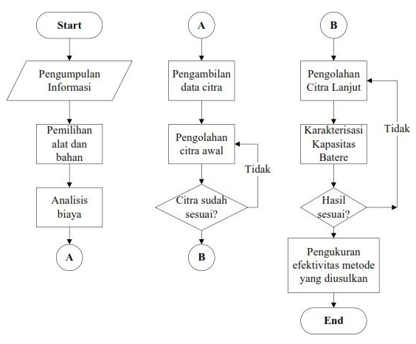
Gambar 1. Diagram alir penelitian

Penelitian ini dilaksanakan melalui beberapa tahapan antara lain pengambilan data citra, pengolahan awal, pengolahan lanjutan, dan pengujian sistem.
Pengambilan data citra dilakukan dan ditentukan secara terjadwal menggunakan kamera termal dan objek penelitian accumulator dengan kapasitas 25%, 50%, dan 75%. Pengolahan awal yang dilakukan adalah melakukan peregangan kontras dan penghilangan derau. Pengolahan lanjutan yang dilakukan pada sampel citra yang telah diperoleh adalah menghitung nilai masing –masing komponen warna R (red), G (green), dan B (blue). Kemudian masing-masing komponen warna akan dicari reratanya. Pengolahan ini dilakukan menggunakan software MATLAB. Tahapan penelitian yang dilakukan dapat dilihat pada Gambar 1

HASIL DAN PEMBAHASAN

Penelitian ini menggunakan 3 accumulator dengan kapasitas yang berbeda antara lain 25%, 50%, dan 75%. Masing-masing accumulator diperlakukan sama saat pengambilan sampel citra yaitu pengisian daya selama 4 jam dan diberikan beban selama 6 jam.

- Sampel citra dengan kapasitas 25%
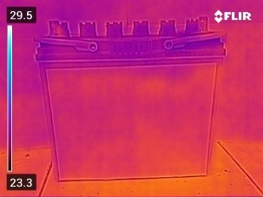
a. Kondisi sebelum pengisian daya
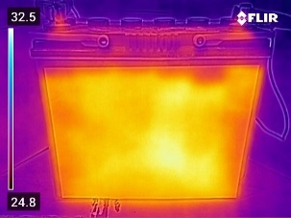
b. Kondisi saat pengisian daya selama dua jam
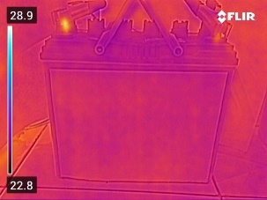
c. Kondisi setelah diberi beban selama 3 jam
Gambar 2. Citra sampel dengankapasitas 25%

- Sampel Citra dengan kapasitas 50%
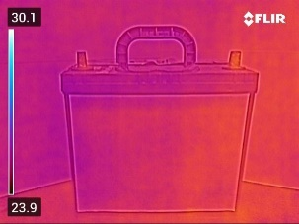
a. Kondisi sebelum pengisian daya

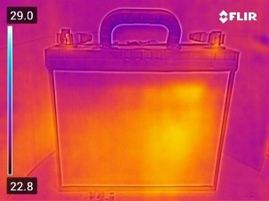
b. Kondisi saat pengisian daya selama dua jam
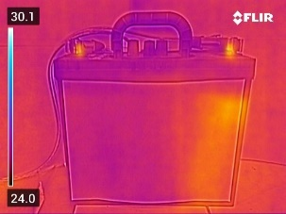
c. Kondisi setelah diberi beban selama 3 jam
Gambar 3. Citra sampel dengankapasitas 50%

- Sampel Citra dengan kapasitas 75%
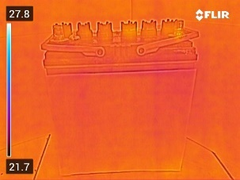
a. Kondisi sebelum pengisian daya
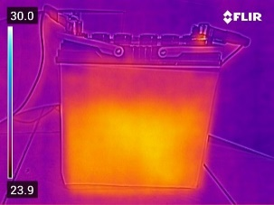
b. Kondisi saat pengisian daya selama dua jam
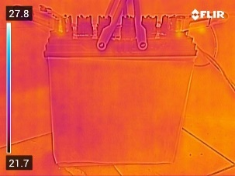
c. Kondisi setelah diberi beban selama 3 jam
Gambar 4. Citra sampel dengankapasitas 75%

Sampel citra yang telah diperoleh Gambar 2, Gambar 3, dan Gambar 4 merupakan beberapa contoh sampel dengan kondisi sebelum pengisian daya, setelah pengisisan daya, dan setelah diberi beban. Pada masing-masing sampel citra memiliki fitur warna RGB yang berbeda-beda intensitasnya.
Berdasarkan hal tersebut maka dilakukan pengolahan citra untuk mendapatkan nilai rerata komponen R, G, dan B menggunakan Matlab yang hasilnya dapat dilihat pada Tabel1, Tabel 2, dan Tabel 3.

Tabel 1. Nilai Rerata Komponen RGB pada kapastas 25%
Kondisi  Citra | Komponen
Kondisi  Citra | R | G | B
Sebelum pengisian daya | 233 | 80 | 60
Pengisian daya 1 jam | 210 | 118 | 17
Pengisian daya 2 jam | 206 | 140 | 12
Pengisian daya 4 jam | 196 | 139 | 11
Dengan beban 1 jam | 241 | 86 | 57
Dengan beban 3 jam | 224 | 68 | 76
Dengan beban 6 jam | 237 | 85 | 54

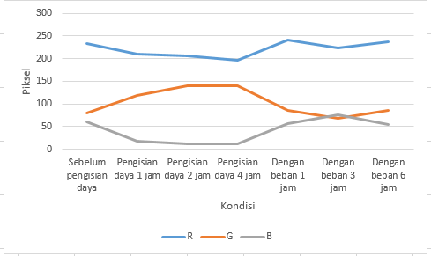
Gambar 5. Grafik Rerata RGB pada kapasitas 25%

Tabel 2. Nilai Rerata Komponen RGB pada kapastas 50%
Kondisi  Citra | Komponen
Kondisi  Citra | R | G | B
Sebelum pengisian daya | 228 | 68 | 75
Pengisian daya 1 jam | 221 | 79 | 54
Pengisian daya 2 jam | 234 | 111 | 28
Pengisian daya 4 jam | 191 | 92 | 27
Dengan beban 1 jam | 232 | 93 | 46
Dengan beban 3 jam | 228 | 79 | 60
Dengan beban 6 jam | 229 | 77 | 61
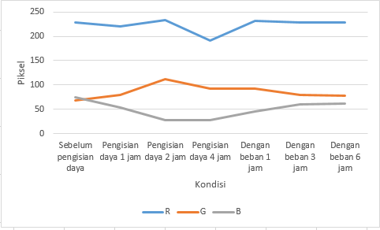
Gambar 6. Grafik Rerata RGB pada kapasitas 50%

Tabel 3. Nilai Rerata Komponen RGB pada kapastas 75%
Kondisi  Citra | Komponen
Kondisi  Citra | R | G | B
Sebelum pengisian daya | 240 | 97 | 39
Pengisian daya 1 jam | 235 | 82 | 57
Pengisian daya 2 jam | 234 | 123 | 18
Pengisian daya 4 jam | 235 | 82 | 56
Dengan beban 1 jam | 237 | 72 | 75
Dengan beban 3 jam | 239 | 95 | 43
Dengan beban 6 jam | 238 | 90 | 51

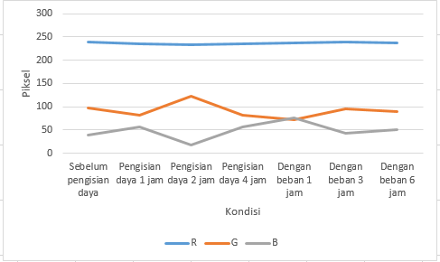
Gambar 7. Grafik Rerata RGB pada kapasitas 75%

Fitur warna pada kawasan RGB merupakan kawasan warna yang paling mudah dalam proses pengolahannya karena sebagian besar output dari piranti akuisisi citra merupakan citra pada kawasan warna RGB [9]. Selain itu, warna-warna yang diamati pada objek penelitan ini, dapat diasumsikan merupakan gabungan warna dari komponen R, G, dan B. Dengan demikian fitur kawasan RGB dinilai cukup untuk dapat digunakan pada penelitian ini.
Rerata intensitas RGB yang telah diperoleh digunkan untuk mengetahui karakteristik accumulator berdasarkan besarnya suhu, dimana suhu direpresentasikan dengan kecerahan warna pada citra termal. Pada dasarnya citra termal merupakan citra yang memanfaatkan radiasi panas atau suhu pada suatu objek lalu divisualkan kedalam bentuk gambar.

Tabel 4. Nilai Rerata keseluruhan komponen RGB
Kondisi  Citra | Komponen Warna
Kondisi  Citra | R | G | B
Sebelum pengisian daya | 233 | 81 | 58
Pengisian daya 1 jam | 222 | 93 | 42
Pengisian daya 2 jam | 224 | 125 | 19
Pengisian daya 4 jam | 207 | 104 | 31
Dengan beban 1 jam | 236 | 83 | 59
Dengan beban 3 jam | 230 | 80 | 59
Dengan beban 6 jam | 234 | 84 | 55

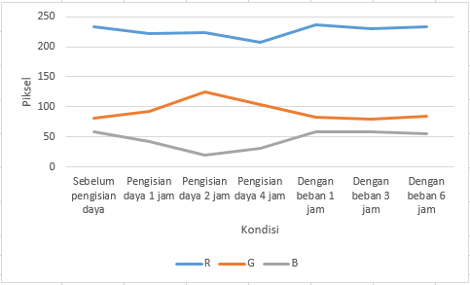
Gambar 8. Grafik nilai rerata RGB

Rerata keseluruhan intensitas RGB dari keseluruhan sampel citra pada penelitian ini sebesar 226,5 piksel pada komponen merah (R), 92,8 piksel pada komponen warna hijau (G), dan 46,1 piksel pada Komponen warna biru (B). Berdasarkan rerata RGB tersebut diketahui bahwa citra accumulator pada saat kondisi pengisian daya memiliki kecenderungan warna kuning kemerahan dan lebih cerah jika dibandingkan dengan warna citra pada kondisi sebelum diisi daya dan saat diberi beban.
Dari hasil penelitian ini citra termal accumulator memiliki perbedaan secara visual pada tiap kondisi dan memungkinkan terjadi perbedaan nilai rerata intensitas piksel di setiap komponen warna, maka suhu citra pada kondisi accumulator dalam keadaan diisi daya lebih tinggi dibandingkan suhu pada kondisi sebelum diisi daya dan diberi beban.
Dari hasil pengolahan data yang telah dilakukan pada penelitian ini, diketahui perubahan nilai banyak terjadi pada rerata intensitas komponen G dan B. sedangkan pada rerata komponen R cenderung stabil pada ketiga kondisi pengambilan sampel. Sehingga pengamatan pada karakteristik ini akan lebih memperhatikan pola perubahan yang terjadi pada komponen G dan B. Nilai rerata komponen RGB pada kondisi sebelum pengisian daya adalah 233 piksel untuk rerata komponen R, 81 piksel untuk komponen G, dan 58 untuk komponen B. Pada saat kondisi accumulator disii daya nilai rerata tiap komponennya adalah 217 piksel untuk komponen R, 107 piksel untuk komponen G, dan 30 piksel untuk komponen B. Kemudian saat kondisi ai diberi beban nilai rerata tiap komponennya adalah 233 piksel pada komponen R, 82 piksel pada komponen G, dan 57 piksel pada komponen B.
Dari hasil pengamatan, dketahui saat kondisi accumulator sebelum pengisian daya dan saat diberi beban nilai rerata intensitas kehijauannya lebih kecil. Hal tersebut disebabkan karena suhu yang dipancarkan oleh accumulator dengan dua kondisi tersebut lebh rendah dibanding saat kondisi pengisian daya. Pada dasarnya, jika komponen warna hijau bercampur dengan komponen warna merah akan menghasilkan variasi warna kuning. Apabila nilai rerata intensitas piksel yang dihasilkan komponen G lebih kecil dbandingkan komponen R makan variasi warna kuning yang ditampilkan cenderung gelap, sehingga dapat dinyatakan bahwa suhu pada daerah tersebut lebh dingin.

KESIMPULAN

Karakteristik pembeda antara kondisi accumulator yaitu rerata komponen hijau lebih tinggi saat kondisi accumulator dalam pengisian daya dengan nilai rerata sebesar 107 piksel komponen warna hijau sedangkan nilai rerata pada saat kondisi accumulator sebelum pengisian daya sebesar 81 piksel komponen warna hijau dan saat kondisi accumulator diberi beban nilai rerata komponen warna hijau sebesar 82 piksel.

UCAPAN TERIMA KASIH

Penulis mengucapkan terima kasih kepada

DAFTAR PUSTAKA

[1] |  | A. Sunardi, "Thermal Imaging Untuk Identifikasi Telur," Asosiasi Program Pascasarjana Perguruan Tinggi Muhammadiyah (APPPTM), pp. 152-158, 2017.
[2] |  | M. Khabibulloh , "Rancang Bangun Sistem Deteksi Embrio Pada Telur Menggunakan Webcam," POMITS, pp. 1-6, 2012.
[3] |  | L. Ling, "Research on The Discrimination of Hatching Eggs Activity Based on Thermal Imaging," A Food Nondestructive Testing Practice. International Journal of Smart Home, pp. 175-186, 2016.
[4] |  | L. Chern-Sheng, "The Identiﬁcation and Filtering of Fertilized Eggs with a Thermal Imaging System," Computers and Electronics in Agriculture, pp. 94-105, 2013.
[5] |  | D. Smith, "Detection of Fertility and Early Development of Hatching Eggs with Hyperspectral Imaging," European Symposium on the Quality of Eggs and Egg Products, pp. 176-180, 2005.
[6] |  | T. Muthia, S. R. Sulistiyanti, F. A. Setyawan, A. Yudamson, S. Purwiyanti and H. Fitriawan, "Egg Characteristic Identification System Using Thermal Imaging Camera Based on Image Processing," IEEE, 2022.
[7] |  | B. Lahiri, S. Bagavathippan, C. Soumya, T. Jayakumar and J. Phlip, "Infreared Thermography Based Studies on Mobile Phone Induced Heating," Infrared Physics and Technology, vol. 72, pp. 242-251, 2015.
[8] |  | M. Taurisano and A. Vorst, "Experimental thermographic analysis of thermal effects induced on a human head exposed to 900 MHz ﬁelds of mobile phones," IEEE Trans. Microw. Theory Tech, pp. 2022-2033, 2000.
[9] |  | Y. E. Putra, S. R. Sulistiyanti and F. A. Setyawan, "Karakteristik Warna Telur Fertil dan Infertil Berbasis Pengolahan Citra Termal Menggunakan Metode Multilevel Thresholding," Agustus 2021. [Online]. Available: https://library.unila.ac.id/. [Accessed Maret 2023].

